2020年普通高等学校招生全国统一考试
数学
注意事项：
1．答卷前，考生务必将自己的姓名、考生号等填写在答题卡和试卷指定位置上.
2．回答选择题时，选出每小题答案后，用铅笔把答题卡上对应题目的答案标号涂黑.如需改动，用橡皮擦干净后，再选涂其他答案标号.回答非选择题时，将答案写在答题卡上.写在本试卷上无效.
3．考试结束后，将本试卷和答题卡一并交回.
一、选择题：本题共8小题，每小题5分，共40分.在每小题给出的四个选项中，只有一项是符合题目要求的.
1.设集合A={x|1≤x≤3}，B={x|2<x<4}，则A∪B=（ ）
A. {x|2<x≤3} B. {x|2≤x≤3}
C. {x|1≤x<4} D. {x|1<x<4}
2.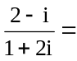（ ）
A. 1 B. −1
C. i D. −i
3.6名同学到甲、乙、丙三个场馆做志愿者，每名同学只去1个场馆，甲场馆安排1名，乙场馆安排2名，丙场馆安排3名，则不同的安排方法共有（ ）
A. 120种 B. 90种
C. 60种 D. 30种
4.日晷是中国古代用来测定时间的仪器，利用与晷面垂直的晷针投射到晷面的影子来测定时间．把地球看成一个球(球心记为O)，地球上一点A的纬度是指OA与地球赤道所在平面所成角，点A处的水平面是指过点A且与OA垂直的平面.在点A处放置一个日晷，若晷面与赤道所在平面平行，点A处的纬度为北纬40°，则晷针与点A处的水平面所成角为（ ）
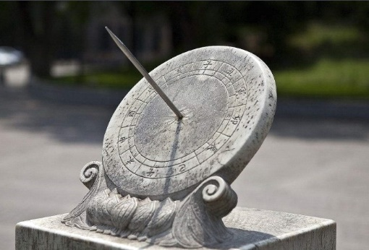

A. 20° B. 40°
C. 50° D. 90°
5.某中学的学生积极参加体育锻炼，其中有96%的学生喜欢足球或游泳，60%的学生喜欢足球，82%的学生喜欢游泳，则该中学既喜欢足球又喜欢游泳的学生数占该校学生总数的比例是（ ）
A. 62% B. 56%
C. 46% D. 42%
6.基本再生数R₀与世代间隔T是新冠肺炎的流行病学基本参数.基本再生数指一个感染者传染的平均人数，世代间隔指相邻两代间传染所需的平均时间.在新冠肺炎疫情初始阶段，可以用指数模型：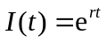描述累计感染病例数I(t)随时间t(单位:天)的变化规律，指数增长率r与R₀，T近似满足R₀ =1+rT.有学者基于已有数据估计出R₀=3.28，T=6.据此，在新冠肺炎疫情初始阶段，累计感染病例数增加1倍需要的时间约为(ln2≈0.69) （ ）
A. 1.2天 B. 1.8天
C. 2.5天 D. 3.5天
7.已知P是边长为2的正六边形ABCDEF内的一点，则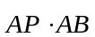 的取值范用是（ ）
A. 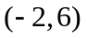 B. 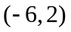
C. 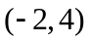 D. 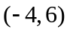
8.若定义在的奇函数f(x)在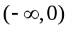单调递减，且f(2)=0，则满足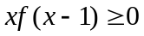的x的取值范围是（ ）
A. 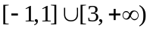 B. 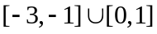
C. 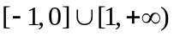 D. 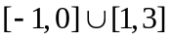
二、选择题：本题共4小题，每小题5分，共20分.在每小题给出的选项中，有多项符合题目要求.全部选对的得5分，有选错的得0分，部分选对的得3分.
9.已知曲线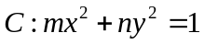.（ ）
A. 若m>n>0，则C是椭圆，其焦点在y轴上
B. 若m=n>0，则C是圆，其半径为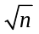
C. 若mn<0，则C是双曲线，其渐近线方程为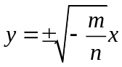
D. 若m=0，n>0，则C是两条直线
10.下图是函数y= sin(ωx+φ)的部分图像，则sin(ωx+φ)= （ ）
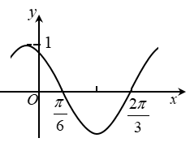
A. 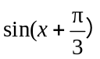 B. 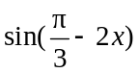 C. 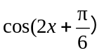 D. 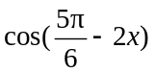
11.已知a>0，b>0，且a+b=1，则（ ）
A. 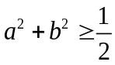 B. 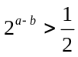
C. 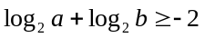 D. 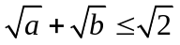
12.信息熵是信息论中的一个重要概念.设随机变量X所有可能的取值为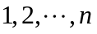，且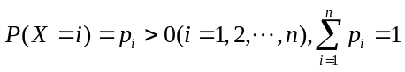，定义X的信息熵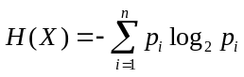.（ ）
A 若n=1，则H(X)=0
B. 若n=2，则H(X)随着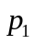的增大而增大
C. 若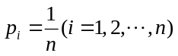，则H(X)随着n的增大而增大
D. 若n=2m，随机变量Y所有可能的取值为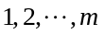，且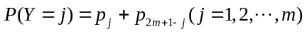，则H(X)≤H(Y)
三、填空题：本题共4小题，每小题5分，共20分。
13.斜率为的直线过抛物线C：y²=4x的焦点，且与C交于A，B两点，则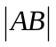=________．
14.将数列{2n–1}与{3n–2}的公共项从小到大排列得到数列{a_{n}}，则{a_{n}}的前n项和为________．
15.某中学开展劳动实习，学生加工制作零件，零件的截面如图所示．O为圆孔及轮廓圆弧AB所在圆的圆心，A是圆弧AB与直线AG的切点，B是圆弧AB与直线BC的切点，四边形DEFG为矩形，BC⊥DG，垂足为C，tan∠ODC=，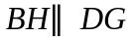，EF=12 cm，DE=2 cm，A到直线DE和EF的距离均为7 cm，圆孔半径为1 cm，则图中阴影部分的面积为________cm²．
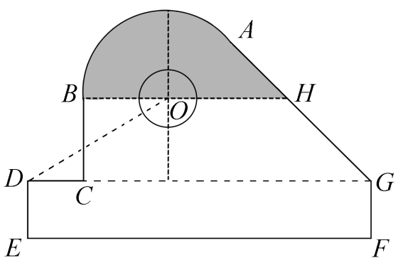
16.已知直四棱柱ABCD–A₁B₁C₁D₁的棱长均为2，∠BAD=60°．以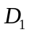为球心，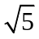为半径的球面与侧面BCC₁B₁的交线长为________．
四、解答题：本题共6小题，共70分。解答应写出文字说明、证明过程或演算步骤。
17.在①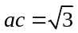，②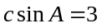，③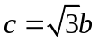这三个条件中任选一个，补充在下面问题中，若问题中的三角形存在，求的值；若问题中的三角形不存在，说明理由．
问题：是否存在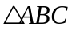，它的内角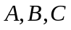的对边分别为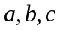，且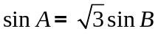，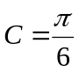，________?
注：如果选择多个条件分别解答，按第一个解答计分．
18.已知公比大于的等比数列满足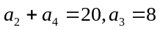．
（1）求的通项公式；
（2）求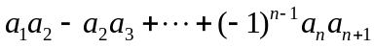.
19.为加强环境保护，治理空气污染，环境监测部门对某市空气质量进行调研，随机抽查了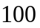天空气中的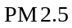和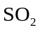浓度（单位：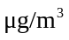），得下表：
 | 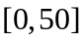 | 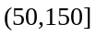 | 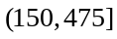
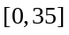 | 32 | 18 | 4
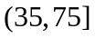 | 6 | 8 | 12
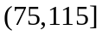 | 3 | 7 | 10

（1）估计事件“该市一天空气中浓度不超过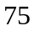，且浓度不超过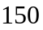”的概率；
（2）根据所给数据，完成下面的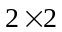列联表：
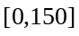
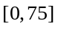

（3）根据（2）中的列联表，判断是否有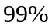的把握认为该市一天空气中浓度与浓度有关？
附：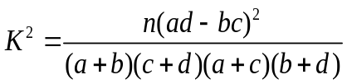，
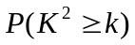 | 0.050 | 0.010 | 0.001
 | 3.841 | 6.635 | 10.828

20.如图，四棱锥P-ABCD的底面为正方形，PD⊥底面ABCD．设平面PAD与平面PBC的交线为l．
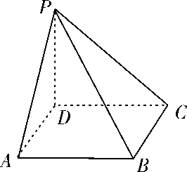
（1）证明：l⊥平面PDC；
（2）已知PD=AD=1，Q为l上的点，求PB与平面QCD所成角的正弦值的最大值．
21.已知椭圆C：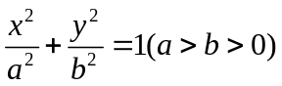过点M（2，3）,点A为其左顶点，且AM的斜率为 ，
（1）求C的方程；
（2）点N为椭圆上任意一点，求△AMN的面积的最大值.
22.已知函数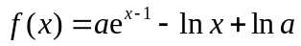．
（1）当时，求曲线y=f（x）在点（1，f（1））处的切线与两坐标轴围成的三角形的面积；
（2）若f（x）≥1，求a的取值范围．

